KLASA IV A – PONIEDZIAŁEK 8.06.2020 R.

Informatyka
Temat: Formatowanie i modyfikacja dokumentu tekstowego.
- Formatowanie - znaczenie pojęcia.
1. Atrybuty czcionki (wyróżnienie tekstu).
2. Zmiana wyglądu zdań (krój czcionki) - ćw. 5.13
3. Zmiana koloru zaznaczonego tekstu - ćw. 5.14

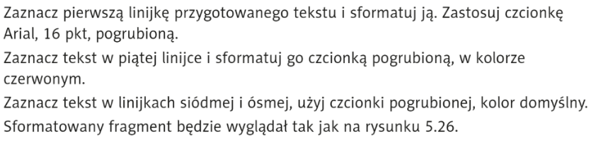
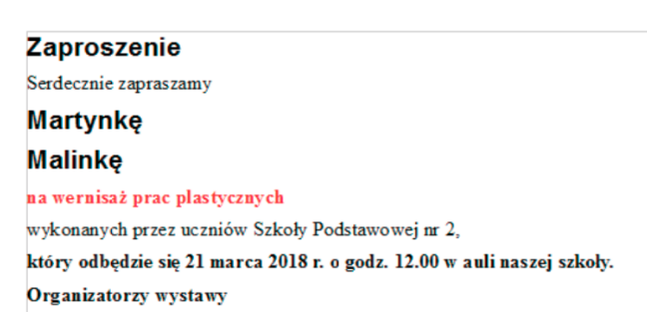
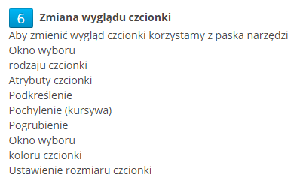 7
Akapit to fragment tekstu kończący się znakiem Enter.
Początek akapitu często wyróżnia się, robiąc wcięcie w jego pierwszym wierszu. Każdy akapit można wyrównać na 4 sposoby: do lewego marginesu, do prawego marginesu, wyjustować (jednocześnie wyrównujemy do prawego i lewego marginesu), wyśrodkować. Korzystamy w tym celu z ikon na pasku narzędzi.

Wychowanie fizyczne
Temat: Poznajemy ćwiczenia kształtujące prawidłową sylwetkę.

Język angielski
Temat: Present Continuous Tense – questions and answers. Czas teraźniejszy ciągły – pytania i odpowiedzi.

Instrukcja dla ucznia:
- Nauczyciel udostępnia uczniom na aplikacji Discord z aplikacji Learning apps ćwiczenia prezentujące czas Present Continuous Tense. Link do ćwiczenia 1: https://learningapps.org/2676135 Link do ćwiczenia 2: https://learningapps.org/2644746 Link do ćwiczenia 3: https://learningapps.org/display?v=pzvqzrten01 . Ćwiczenie 3. Uczniowie poprzez grę zapamiętują strukturę zdań w czasie Present Continuous Tense. Uczniowie wygrywają albo przegrywają w grze ''Milionerzy'' - piszą o tym nauczycielowi w czacie tekstowym Discorda.
- Uczniowie przy pomocy aplikacji Learning apps z ćwiczenia 4 wybierają nazwy czynności z którymi układają dialogi, piszą te dialogi w zeszytach w czasie Present Continuous Tense. Link do ćw. 4: https://learningapps.org/1798014 . Poprzez te dialogi uczniowie ćwiczą odpowiedzi w czasie Present Continuous Tense: długie (pisze I grupa uczniów), krótkie (pisze II grupa uczniów). Poprzez te dialogi uczniowie zapamiętują strukturę pytań i odpowiedzi w czasie Present Continuous Tense.
- Nauczyciel udostępnia uczniom na Discordzie z prezentacji w programie Power Point: 3 https://drive.google.com/file/d/1KBeSEo8-RpU5xBUNqA8pIyBkie3Tzoi6/view?usp=sharing przykładowe pytania i odpowiedzi (krótkie i długie) w czasie Present Continuous Tense.
- Uczniowie na platformie Testportal https://dbenglish.testportal.pl wykonują short test - kartkówkę (uzupełniają dialogi, piszą odpowiedzi).
- Uczniowie zapisują pracę domową do zeszytów z prezentacji w programie Power Point: https://drive.google.com/file/d/1KBeSEo8-RpU5xBUNqA8pIyBkie3Tzoi6/view?usp=sharing
- Uczniowie wypełniają ankietę na Testportal https://dbenglish.testportal.pl
- Uczniowie zapisują pracę domową do zeszytów z prezentacji w programie Power Point: https://drive.google.com/file/d/1CHU0bKkOwWBv5j42UoKLhwcv-Gy1J_G2/view?usp=sharing
- Uczniowie wypełniają ankietę na Testportal https://dbenglish.testportal.pl.

Język polski
Temat: Nie dajmy się zaczarować telewizorom.
1. Początki telewizji.
2. Uczniowie podają propozycje jak spędzać czas wolny, gdy nie ma telewizji i komputera.
3. Odczytanie wiersza S. Grochowiaka „Telewizor”.
4. Uczniowie wykonują polecenia związane z tekstem na platformie e-podręczniki.pl.
5. Zapisanie notatki i cytatu, który jest pouczeniem.
6. Uczniowie zapisują korzyści i zagrożenia wynikające z korzystania z telewizji.

Język niemiecki

Temat: Ich über mich - sprawdzenie siebie.
Zeszyt ćwiczeń str. 115
Praca na platformie www.learningapps.org

